Trẻ vui tết đến
Tết sắp đến là các bé đã háo hức, chờ đợi. Nhưng đi kèm với niềm vui của các bé là nỗi lo của cha mẹ, làm sao để chăm sóc sức khỏe tốt cho bé trong ngày Tết
Tết cũng như những dịp nghỉ lễ khác, các bé được ở nhà, không phải tới lớp, cha mẹ vừa phải trông chừng bé, vừa phải lo chuẩn bị nhiều thứ. Phải làm sao để duy trì các thói quen tốt cho bé là cả một sự cố gắng nỗ lực của các bậc phụ huynh. Bởi chỉ khi đảm bảo được chế độ dinh dưỡng và sinh hoạt khoa học hợp lý, các bé mới luôn có sức khỏe tốt nhất.
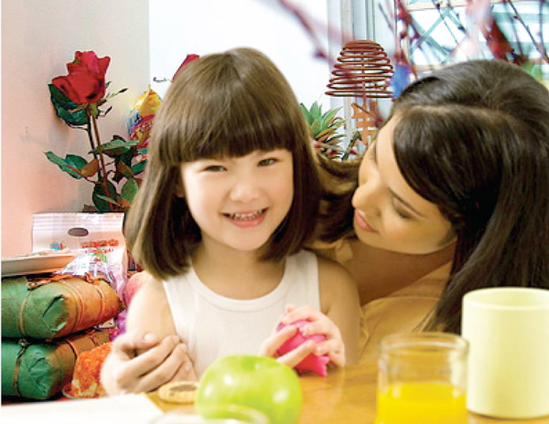
Chúng ta cùng lưu ý những điểm sau để cả gia đình có một cái Tết vui vẻ và trọn đầy hạnh phúc nhé:
1. Duy trì chế độ ăn đầy đủ dinh dưỡng
Ngày Tết các bé sẽ được thưởng thức nhiều món ngon, đặc biệt là những món ăn cổ truyền đặc trưng, được ăn nhiều bánh kẹo và chơi thỏa thích. Tuy nhiên, không nên để mặc các bé thích ăn gì cũng được.
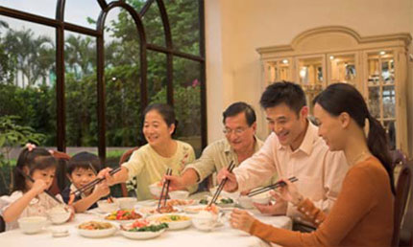
Mặc dù bận rộn nhiều việc, nhưng cha mẹ hãy luôn chăm sóc bữa ăn cho các con. Thực đơn cần đa dạng và đảm bảo đủ 3 nhóm thức ăn chính:
– Nhóm thức ăn Vận động giúp cung cấp năng lượng cho bé chạy nhảy, chơi đùa như chất bột đường, dầu mỡ..;
– Nhóm thức ăn Xây dựng giúp cơ thể phát triển như thịt, cá, tôm..;
– Nhóm thức ăn Bảo vệ để cung cấp vitamin và khoáng chất như các loại củ, ngũ cốc, trái cây, trứng… giúp bé nhanh mắt thính tai.
Ngoài ra hãy tăng cường cho các bé ăn nhiều rau xanh, tránh xa đồ đông lạnh cũng như thực phẩm nhiều mỡ.
Có như vậy, trong suốt thời gian nghỉ Tết, các bé mới duy trì được sự phát triển cân nặng và chiều cao đúng tiêu chuẩn.
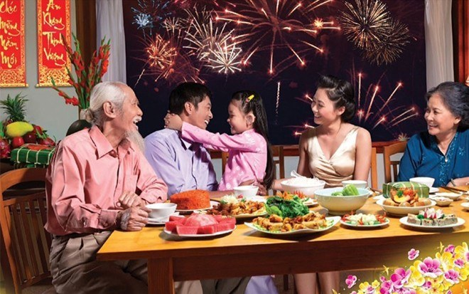
2. Hạn chế đồ ăn vặt, bánh kẹo, nước ngọt
Tết là dịp xum họp, cũng là dịp để thăm người thân, bạn bè. Nhà nào cũng mua nhiều bánh kẹo, nước ngọt để mời khách, đặc biệt là con trẻ. Làm sao để hạn chế việc ăn quá nhiều đồ ngọt là một điều cần lưu ý đối với các bậc cha mẹ. Thực phẩm chứa nhiều đường không những gây ra các vấn đề về răng miệng mà còn gây ra tình trạng thừa cân, béo phì sau dịp Tết.
3. Không sử dụng chung muỗng nĩa với người khác
Khi tới nhà người khác chơi, các bậc phụ huynh lưu ý không để trẻ dùng chung muỗng nĩa, chén đũa với người khác. Các bé cũng không nên uống chung ống hút để tránh các mầm bệnh lây nhiễm thông thường như cảm cúm. Việc dùng chung đồ cá nhân như vậy có thể gây ra rối loạn tiêu hóa ở những bé có đường ruột không khỏe.
4. Không cho trẻ vừa ăn vừa chơi hoặc xem ti vi
Tết đến, cha mẹ nào cũng bận, bữa ăn nào cũng bận bịu tiếp đón khách nên trẻ được tự do thoải mái ăn và chơi không bị nhắc nhở. Nhiều cha mẹ cho con vừa ăn vừa xem tivi hoặc chạy nhảy để còn rảnh tay tiếp khách mà không biết như vậy là không tốt cho sức khỏe của bé, khiến các bé dễ bị đau dạ dày, trào ngược thực quản và hấp thu dinh dưỡng kém.
5. Giữ vệ sinh răng miệng và thân thể
Vệ sinh răng miệng và thân thể là vấn đề thường bị bỏ quên trong dịp Tết. Chủ yếu là vì cha mẹ chiều con, nghĩ ngày Tết, nhắc nhở con cái nhiều là không tốt, mất hên. Nhưng việc nhắc bé giữ vệ sinh phải là việc làm hàng ngày: đánh răng rửa mặt theo đúng thói quen khoa học, vệ sinh chân tay sạch sẽ trước khi đi ngủ, rửa tay trước khi ăn và sau khi chơi. Có như vậy mới tránh được sự sinh sôi của vi khuẩn, hạn chế nhiều bệnh cho bé.

6. Duy trì giờ giấc sinh hoạt
Giờ giấc sinh hoạt dịp Tết thường bị đảo lộn. Người lớn thì không sao, nhưng con trẻ mà không được sinh hoạt theo thời gian biểu hàng ngày sẽ hạn chế phát triển, ảnh hưởng tới cuộc sống và sinh hoạt của cả nhà sau Tết. Vì vậy, hãy cho các bé lên giường đi ngủ đúng giờ, tránh thức khuya để chơi, để xem tivi; đánh thức bé dậy sớm để tập thể dục và ăn sáng đầy đủ. Có như vậy bé mới khỏe mạnh và mau lớn, phát triển toàn diện cả thể chất lẫn tinh thần. Nên duy trì thói quen sinh hoạt trong những ngày Tết cho các bé/ Stock Photo
7. Trang phục ngày xuân hợp lý
Thời tiết gần đây có nhiều thay đổi, nóng lạnh thất thường, chợt nắng chợt mưa là cơ hội để nhiều mầm bệnh phát triển, đặc biệt là chứng bệnh viêm nhiễm đường hô hấp thường gặp ở trẻ. Chính vì thế việc mặc trang phục sao cho các bé được thoải mái, ấm áp và phù hợp với lứa tuổi là điều quan trọng.
Tránh mặc quá ấm hoặc quá phong phanh, khi thấy trẻ toát mồ hôi cần thay đổi trang phục cho phù hợp. Khi bé chạy nhảy chơi đùa, tránh mặc rườm rà như váy dài, áo dài, giày dép gót cao để hạn chế tai nạn và thương tích.
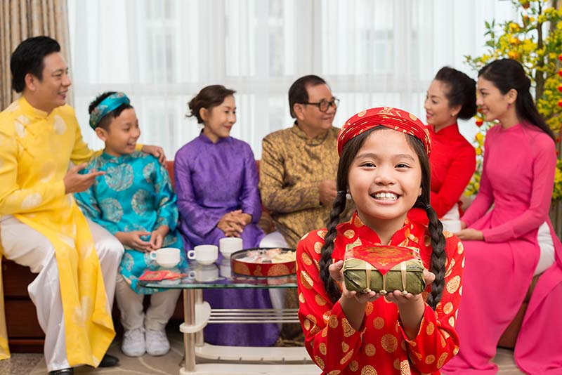
Ngày Tết là dịp vui vầy, có thêm tiếng cười của trẻ nhỏ thường ấm áp và hạnh phúc đầy đủ hơn. Tuy nhiên các bậc phụ huynh hãy luôn lưu ý chăm sóc các bé một cách khoa học và toàn diện. Tránh việc đau ốm bất ngờ, làm cho cả nhà “mất Tết”. Chăm sóc sức khỏe cho bé trong ngày Tết an toàn và hiệu quả nghe thì tưởng khó mà lại dễ không ngờ phải không nào?

